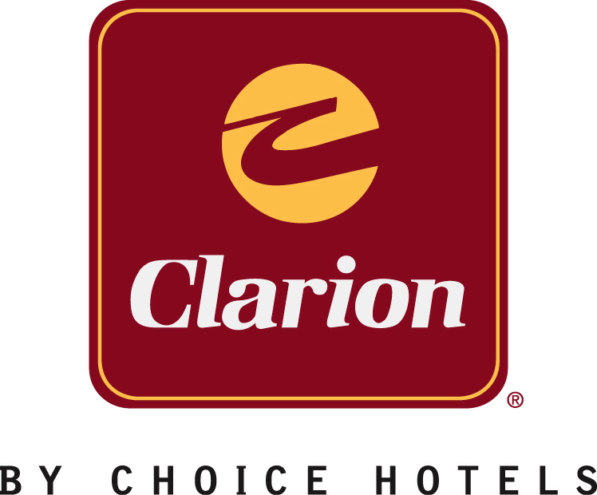**PRESSEMELDING**CLARION HOTEL & CONGRESS TRONDHEIM

02. mai, Trondheim.

**Norges største hotellinvestering på 25 år**

**(02. mai 2012, Trondheim) I dag innvies hotellet som skal sette Trondheim på det internasjonale konferansekartet. Clarion Hotel & Congress Trondheim er Norges største hotellinvestering på 25 år, og blir et av Skandinavias største kongresshotell.**

Med sine 31 500 kvadratmeter, 400 rom og storsal med plass til 2 500 personer skal Clarion Hotel & Congress løfte byen til en kongressby i internasjonal klasse. Ambisjonen er å tiltrekke seg flere turister, kongresser og konferanser, også utenfor Midt-Norges grenser.

-Trondheim har et stort potensiale som konferanseby. Med Clarion Hotel & Congress kan Trondheim ta opp konkurransen med de hvasseste storbyene i Europa. Clarion-hotellene skaper levende møteplasser. Ikke bare for gjestene, men også de som bor i byen. Dette skal bli Trondheims nye storstue, sier styreleder og eier av Nordic Choice, Petter A. Stordalen.

Med Rockheim som nærmeste nabo og skybar med utsikt mot Munkholmen, vil hotellet skape nytt liv til Brattøra. Storsalen på 1400 kvm, er tilrettelagt for en rekke bruksområder, alt fra store messer og kongresser til konserter.

-Jeg er overbevist om at Clarion Hotel & Congress Trondheim både vil skape vekst i næringslivet i Trondheim og være til glede for de som bor i byen. På hotellet kan man gå på konserter, kunstutstillinger, nyte uteserveringen på bryggekanten eller spise i Skybaren mens du ser ut over Trondheimsfjorden, sier Stordalen.

**Nytenkende arkitektur**

Etter en internasjonal arkitektkonkurranse vant Space Group oppdraget med å tegne Clarion Hotel & Congress Trondheim. Nye produksjonsteknikker ble tatt i bruk under oppføringen for å realisere de ambisiøse planene som lå i designet. Clarion Hotel & Congress Trondheim er nemlig et av svært få bygg i Norge i energiklasse A, som følge av at Nordic Choice bevilget et ekstra utbyggingstilskudd på 20 millioner kroner.

Fasadene på hotellet er laget med silketrykket glass. Det gjør at bygget speiler himmelen og endrer karakter i takt med været og det skiftende lyset på Brattøra. Silketrykket er en del av byggets design for miljø, og fungerer også som solskjerming. Vinduene på hotellet består av tre lag glass, med et silketrykk med hvit keramisk farge bestående av millioner av små prikker, som øker isolasjonstrykket og reduserer energiforbruket. Hotellet har også verdens mest miljøvennlige heiser, fordi de selv produserer energi.

-Bygg står for 40 prosent av landets totale energiforbruk. Vi ønsker å være med på energieffektiviseringen av Norge. Trondheim er en by som selv ønsker å gå foran for en mer bærekraftig utvikling. Derfor er det naturlig at også vårt pionerbygg reises i Trondheim. Clarion Hotel & Congress Trondheim er et signalbygg innen energi-effektivitet, sier administrerende direktør for Nordic Choice, Torgeir Silseth.

Hotellet er tegnet i en stjerneformasjon, med fire deler samt en kongresshall. Delene er bundet sammen med et stjerneformet gulltak. I flere måneder har 20 blikkenslagere arbeidet med å legge den gigantiske gullstjernen som består av 50 prosent aluminium og 50 prosent kobber.

Landskapsdimensjonen har vært gjennomgående for hele konseptet, fra det nære til det åpne. Hotellet har ingen front eller bakside, det er henvendt mot byen og fjorden i alle retninger. Lobbyen gir en tredimensjonal og dynamisk romopplevelse. Den krystallinske formen innvendig gir assosiasjoner til dramatiske isformasjoner med klipper, revner og isflak.

-Resultatet har blitt spektakulært. Dette er et sjeldent bygg i norsk sammenheng, som setter Trondheim på kartet også innen arkitektur og miljø, sier Silseth.

**Et moderne kunstgalleri**

Utsmykkingen av hotellet er en av kjedens mest påkostede satsninger. Clarion Hotel & Congress Trondheim tilbyr spennende løsninger innen design og kunst, med en sterk lokal forankring. Nærheten til museet Rockheim ga ideen om å kjøpe fotografier av konserter og portretter med kjente artister fra profesjonelle fotografer.

- Ethvert kunstmuseum ville vært misunnelige på en slik samling. En så høy kvalitet på kunsten, gjør utsmykkingen av Clarion Hotel & Congress Trondheim til en attraksjon i seg selv, sier kunstkurator for hotellet, Sune Nordgren.

Kunstsamlingen på hotellet består av verker fra både Jaume Plensa, Alex Katz, Bård Breivik, Tony Bevan, Magne Furuholmen, Marit Følstad og Lari Pittman.

**Ønsker å sette en ny matstandard i byen**

I toppetasjen finner du skybaren og restauranten «Astrum Grill & Raw Bar» som inkluderer en takterrasse på hele 190 m2. Det er Daniel Franzén og Miri Sumiq som utgjør spydspissen i det nye kjøkkenteamet. Miri Sumiq regnes for å være en utradisjonell vinekspert fra Sverige, og har jobbet med mange spennende matkonsepter tidligere. Hans lidenskap er vindruen, har gjort at vinkartet på Clarion Hotel & Congress Trondheim er kategorisert etter druer fremfor land. Daniel Franzén har utmerket seg i flere internasjonale konkurranser, med blant annet seier i det Nordiske kokkemesterskapet. Han kommer direkte fra kjøkkenet til Maaemo, som nettopp har høstet to stjerner i Michelin-guiden.

- Vi vil gi byen en ny og spennende matopplevelse, og løfte frem det beste Trøndelag har å by på. Da er Miri og Daniels kombinasjon av førsteklasses, lokale råvarer med inspirasjon fra det sofistikerte asiatiske og det rustikke amerikanske et fantastisk utgangspunkt. Det blir en internasjonal meny, med en touch av trønderske DNA, sier Stig Hillestad, hotelldirektør ved Clarion Hotel & Congress Trondheim.

**For informasjon og flere detaljer** **kontakt**:

Petter A. Stordalen

Eier og styreleder, Nordic Choice Hotels

Mobil: 950 39 755

Mail: petter@homeinvest.no

Stig Hillestad  
Hotelldirektør, Clarion Hotel & Congress Trondheim  
Mobil: +47 926 48 769  
Mail: stig.hillestad@choice.no

Fakta om Hotellet:

* 31.500 m2 (BTA)
* 400 rom og suiter
* Kongressenter på 3.000 m2.
* Restaurant, lobbybar, skybar
* 300 parkeringsplasser i kjeller
* Energiklasse A
* 120 ansatte
* 130.000 hotellgjester/ år
* 80.000 konferansegjester og restaurantgjester/ år
* Utbygger: Star Property A/S – Eid av Hoff Hotels AS (Realinvest) og E.C. Dahls Eiendom AS (Reitangruppen)
* Entrepenør: SKANSKA
* Arkitekt: Space Group
* Interiørarkitekt: Anders Bjørken
* Leietaker: Nordic Choice Hotels